## 速度与加速度

## 知识点一：位置变化快慢的描述——速度

一、速度

1．物理意义：表示物体运动的快慢．

2．定义：位移与发生这段位移所用时间的比值．

3．定义式：*v*＝.

4．单位：国际单位制单位是米每秒，符号是m/s或m·s－1.常用单位：千米每时(km/h或km·h－1)、厘米每秒(cm/s或cm·s－1)等.1 m/s＝3.6 km/h.

5．矢量性：速度既有大小又有方向，是矢量(填“标量”或“矢量”)，其方向和时间Δ*t*内的位移Δ*x*的方向相同．

二、平均速度和瞬时速度

1．平均速度

(1)描述物体在时间Δ*t*内运动的平均快慢程度及方向．

(2)*v*＝.

2．瞬时速度

(1)描述物体某一时刻的快慢及方向．

(2)当Δ*t*非常非常小时，叫作物体在时刻*t*的瞬时速度．

3．速率：瞬时速度的大小．

4．匀速直线运动：瞬时速度保持不变的运动，在匀速直线运动中，平均速度与瞬时速度相等．

5．汽车速度计的示数是汽车的速率．

三、平均速度和瞬时速度的测量

1．如图1所示为打点计时器打出的一条纸带示意图，*D*、*G*间的时间间隔Δ*t*＝0.1 s，用刻度尺测出*D*、*G*间的位移Δ*x*，则*D*、*G*间的平均速度*v*＝.

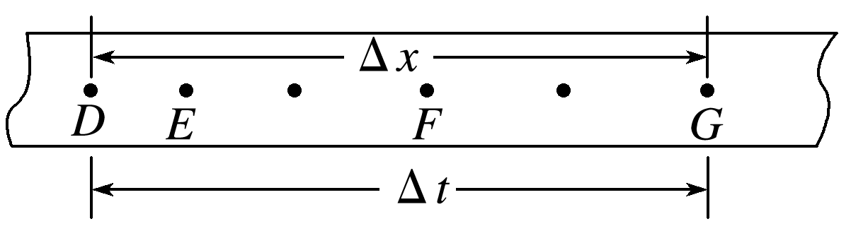

2．*D*、*F*间(填“*D*、*F*间”或“*D*、*G*间”)的平均速度更接近*E*点的瞬时速度．

四、速度－时间图像

1．速度－时间图像(*v*－*t*图像)

以时间*t*为横轴，以速度*v*为纵轴，建立直角坐标系，根据测量数据在坐标系中描点，然后用平滑的曲线把这些点连接起来，即得到物体运动的*v*－*t*图像．

2．*v*－*t*图像的意义

*v*－*t*图像非常直观地反映了速度随时间变化的情况，但它不是物体运动的轨迹．

## 技巧点拨

1．对定义式*v*＝的理解

(1)公式*v*＝中的Δ*x*是物体运动的位移，不是路程．

(2)*v*＝是速度的定义式，*v*的大小与Δ*x*及Δ*t*无关．不能认为*v*与位移成正比、与时间成反比．

2．速度是矢量

(1)速度既有大小，又有方向，是矢量．速度的方向就是物体的运动方向．

(2)比较两个物体的速度是否相同时，既要比较速度的大小是否相等，又要比较速度的方向是否相同．

3．平均速度和瞬时速度的比较

|  |  |  |
| --- | --- | --- |
|  | 平均速度 | 瞬时速度 |
| 物理意义 | 描述物体在一段时间内运动的平均快慢程度和方向，与一段时间或一段位移对应 | 描述物体在某时刻运动的快慢和方向，与某一时刻或某一位置对应 |
| 大小 | 由*v*＝求出 | *v*＝，其中Δ*t*→0 |
| 方向 | 与位移的方向相同，不一定与物体瞬时运动的方向相同 | 就是该时刻物体运动的方向 |
| 说明 | (1)在匀速直线运动中，平均速度和瞬时速度相等  (2)当位移足够小或时间足够短时，可以认为平均速度就等于瞬时速度 | |

## 例题精练

1．据中央气象台消息：2018年9月16日17时，第22号超强台风“山竹”在广东省海宴镇登陆，登陆时中心附近最大风速为45 m/s，并以25 km/h的速度向西北方向移动，关于上述消息中的45 m/s、25 km/h，下述叙述正确的是(　　)

A．分别指平均速度和瞬时速度的大小

B．分别指瞬时速度和平均速度的大小

C．均指平均速度的大小

D．均指瞬时速度的大小

## 随堂练习

1．物体沿一条直线运动，下列说法正确的是(　　)

A．物体在某时刻的速度为3 m/s，则物体在1 s内的位移一定为3 m

B．物体在某1 s内的平均速度是3 m/s，则物体在这1 s内的位移一定是3 m

C．物体在某段时间内的平均速度是3 m/s，则物体在1 s内的位移一定是3 m

D．物体在发生某段位移过程中的平均速度是3 m/s，则物体在这段位移的一半时的速度一定是3 m/s

2．2017年8月，中国航天科工集团正在论证研制的“最高时速4 000公里”高速飞行列车在网络上“刷屏”，被网友称为“飞铁”，也引发了对“北京到上海约半小时”的未来憧憬．已知北京到上海的铁路长度约为1 300公里，下列说法正确的是(　　)

A．北京到上海的铁路长度约为1 300公里指的是位移的大小

B．由题中数据可估算出“飞铁”从北京到上海的平均速度

C．时速4 000公里，是“飞铁”从北京到上海的平均速率

D．时速4 000公里，是“飞铁”从北京到上海的最大瞬时速率

3．如图甲、乙所示为两个质点运动的速度－时间图像，回答下列问题：

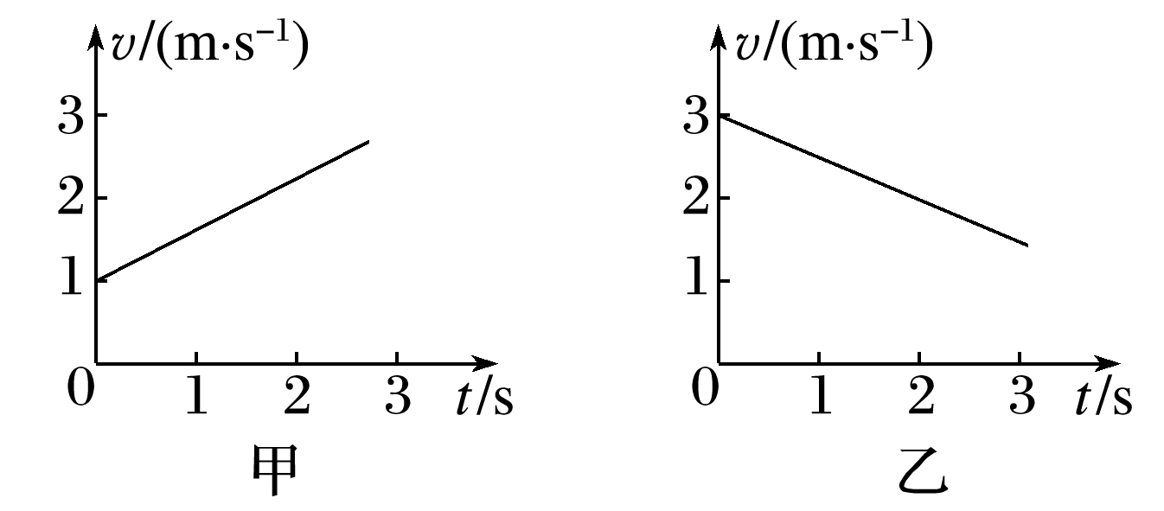

(1)甲质点做________运动，乙质点做________运动．(填“加速”“减速”或“匀速”)

(2)甲质点的初速度为________ m/s，乙质点的初速度为________ m/s.

(3)甲、乙两质点运动的方向________(填“相同”或“不相同”)．

4．一辆汽车沿平直的公路单向行驶，从*A*处行驶到*B*处用了60 s，*A*、*B*两地相距900 m；在*B*处停留30 s后沿原路返回，用了45 s到达*A*、*B*的中点*C*处．问：

(1)这辆汽车前60 s内的平均速度大小是多少？

(2)这辆汽车从*A*处到*C*处的平均速率是多少？

## 知识点二：速度变化快慢的描述——加速度

一、加速度

1．物理意义：加速度是描述物体运动速度变化快慢的物理量．

2．定义：速度的变化量与发生这一变化所用时间之比，叫作加速度．

3．定义式：*a*＝.

4．单位：在国际单位制中，加速度的单位是米每二次方秒，符号是 m/s2或 m·s－2.

二、加速度的方向

1．加速度的方向：加速度是矢(填“矢”或“标”)量，加速度的方向与速度的变化量Δ*v*的方向相同．

2．直线运动中，加速度方向与速度方向的关系

加速运动时，加速度的方向与初速度的方向相同；减速运动时，加速度的方向与初速度的方向相反．

三、从*v*－*t*图像看加速度

1．定性判断：*v*－*t*图像中图线的倾斜程度可以判断加速度的大小．

2.定量计算：如图，在*v*－*t*图像上取两点*E*(*t*1，*v*1)、*F*(*t*2，*v*2)，加速度的数值*a*＝＝.

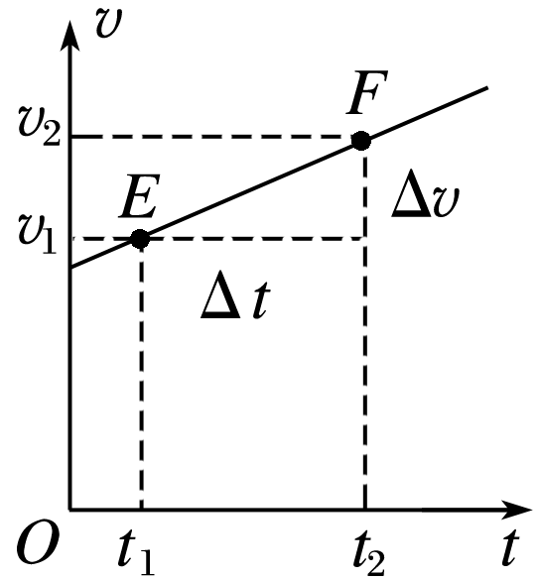

## 例题精练

1．在下面所说的运动情况中，不可能出现的是(　　)

A．物体在某一时刻运动速度很大，并且加速度很大

B．物体在某一时刻运动速度很小，而加速度很大

C．运动的物体在某一时刻速度为0，而加速度不为0

D．做变速直线运动的物体，加速度方向与运动方向相同，当物体加速度减小时，其速度也减小

## 随堂练习

1．有*A*、*B*两物体均做直线运动，其中*A*的加速度恒为*a*1＝1.0 m/s2，*B*的加速度恒为*a*2＝－2.0 m/s2.根据这些条件做出的以下判断，其中正确的是(　　)

A．*B*的加速度小于*A*的加速度

B．*A*做的是加速运动，*B*做的是减速运动

C．两个物体的速度都不可能为零

D．*B*物体的速度变化快

2．(多选)如图10所示是某质点运动的速度－时间图像，由图像得到的正确结论是(　　)

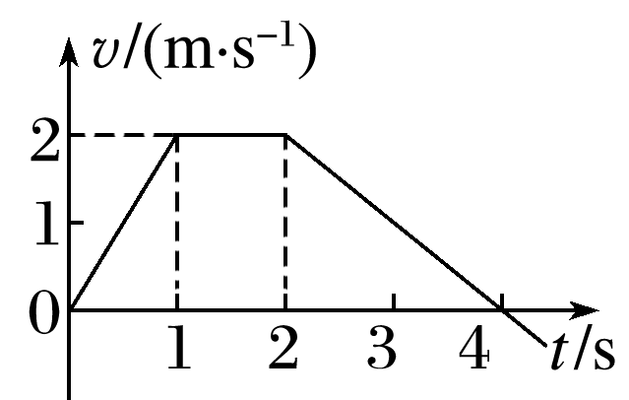

图10

A．0～1 s内的加速度是2 m/s2

B．0～2 s内加速度方向始终与速度方向相同

C．0～1 s内的加速度大于2～4 s内的加速度

D．0～1 s内的运动方向与2～4 s内的运动方向相反

3．世界女排大奖赛在中国香港站的比赛中，某运动员跳起将速度为20 m/s水平飞来的排球迎面击出，排球以30 m/s的速率水平返回，假设排球被击打过程中的平均加速度大小为200 m/s2，则运动员对排球的击打时间为(　　)

A．0.05 s B．0.25 s

C．0.1 s D．0.15 s

# 综合练习

**一．选择题（共31小题）**

1．（进贤县校级月考）一骑自行车的人由静止开始沿直线骑车，他在第1s内、第2s内、第3s内、第4s内通过的距离分别为1m、2m、3m、4m。关于这个运动，下列说法正确的是（　　）

A．4s末的瞬时速度为2.5m/s

B．4s末的瞬时速度为4m/s

C．第4s的平均速度为2.5m/s

D．前4s的平均速度为2.5m/s

2．（萨尔图区校级月考）汽车沿高速公路直线行驶，前10min内的平均速度是10m/s，后15min内的平均速度是5m/s，则该汽车在这25min内的平均速度为（　　）

A．35m/s B．5m/s C．7m/s D．16.7m/s

3．（衢州月考）如图为用某手机运动软件记录下小罗同学从家出发到返回家里的晨跑情况。根据图中信息，下列说法正确的是（　　）

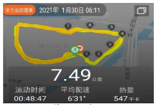

A．“00：48：47”和“06：11”指的都是时间间隔

B．“7.49公里”指的是位移

C．本次跑步的平均速度大小约为9km/h

D．平均配速是指平均每公里需要用多少时间

4．（河南月考）在一次训练中，棒球运动员把棒球水平击出，棒球在空中运动过程中，若不计空气阻力，在任何相等时间内（　　）

A．速率变化量可能相等 B．速度变化量一定相等

C．平均速度大小可能相等 D．平均速率可能相等

5．（吉安模拟）做匀变速直线运动的质点，在开始运动的前2s内平均速度大小为10m/s，则质点在第2s内的平均速度大小（　　）

A．不可能小于 10m/s B．不可能大于 10m/s

C．有可能等于 10m/s D．不可能等于 0

6．（佛山期末）智能手机上装载的众多app软件改变着我们的生活。如图所示为某地图app软件显示的一张导航截图，关于图中显示的三个信息：95km/h，7.6公里，15分钟。下列说法正确的是（　　）

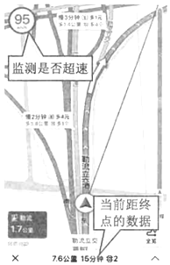

A．95km/h表示此次行程的平均速率

B．15分钟表示到目的地还需要的时间

C．7.6公里表示剩余行程的位移大小

D．根据“7.6公里，15分钟”这两个数据，可以算出剩余行程的平均速度

7．（苏州期末）小丽同学想在春节期间随父母自驾去上海博物馆参观，她利用百度地图进行了搜索，其结果如图所示。若采用图中的常规路线行驶，则下列说法正确的是（　　）

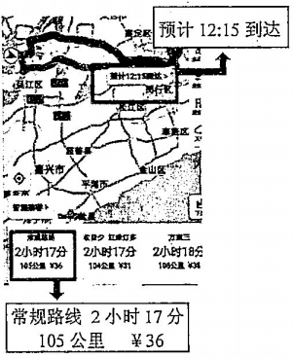

A．2小时17分指的是时间，12：15是指预计到达的时刻

B．汽车行驶的平均速度大约为46km/h

C．105km指的是从出发到终点的总位移

D．在计算运动过程的总时间时，不可以把汽车看成质点

8．（廊坊期末）物体以某一初速度冲上固定的粗糙斜面并沿斜面向上滑行，到最高点后又返回斜面底端，以下关于物体运动的说法中正确的是（　　）

A．物体上滑过程和下滑过程的位移相同

B．物体上滑过程和下滑过程的路程相同

C．物体上滑过程和下滑过程的平均速度相同

D．物体上滑过程和下滑过程的平均速率相同

9．（五华区校级模拟）物体沿曲线的箭头方向运动，运动轨迹如图所示（小正方格边长为1米）。AB、ABC、ABCD、ABCDE四段运动轨迹所用的运动时间分别是：1s、2s、3s、4s。下列说法正确的是（　　）

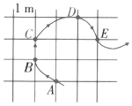

A．物体过B点的速度等于AC段的平均速度

B．物体过C点的速度大小一定是菁优网-jyeoom/s

C．ABC段的平均速度比ABCD段的平均速度更能反映物体处于B点时的瞬时速度

D．物体在ABCDE段的运动速度方向时刻改变

10．（广州期末）某辆汽车启动后经过时间10s，速度表指针位置如图所示，则（　　）

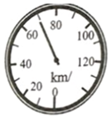

A．此时汽车的瞬时速度大小是70km/h

B．启动10s内汽车的加速度为7m/s2

C．启动后10s内汽车的平均速度是70km/h

D．启动后10s内汽车前进的距离是70km

11．（儋州校级月考）战机出现故障，飞行员需要弹射逃生。若飞行员在0.2s的时间内向上弹离飞机，脱离飞机的速度为30m/s，则飞行员在弹离过程中的加速度大小为（　　）

A．6m/s2 B．140m/s2 C．150m/s2 D．160m/s2

12．（漳州期末）关于速度和加速度的关系，下列说法中正确的是（　　）

A．加速度方向就是速度方向

B．加速度为负，速度一定越来越小

C．加速度不断减小，速度一定不断减小

D．加速度不断增大，速度可能不断减小

13．（苏州期末）下列说法正确的是（　　）

A．速度越大，速度变化量一定越大

B．速度变化率越大，加速度不一定越大

C．质点做曲线运动时，它的速度时刻在发生变化

D．质点在恒力作用下不可能做曲线运动

14．（天元区校级期末）下列关于速度和加速度的说法中正确的是（　　）

A．速度变化越快，加速度越大

B．速度变化越大，加速度越大

C．加速度增大，速度就增大

D．速度很大，加速度一定很大

15．（杨浦区期末）物体做下列运动时，加速度和速度方向的关系表述正确的是（　　）

A．简谐运动中加速度与速度始终同向

B．竖直上抛运动中加速度与速度始终同向

C．匀速圆周运动中加速度方向与速度方向始终垂直

D．自由落体运动中加速度与速度方向可以相同、也可以相反

16．（郴州期末）以下几种情景：①点火后即将升空的火箭，②高速公路上沿直线高速行驶的轿车为避免事故紧急刹车，③磁悬浮列车在轨道上高速行驶，④轿车在十字路口转弯，仪表盘上示数不变。下列对情景分析和判断正确的说法是（　　）

A．因即将升空的火箭还没有运动，所以加速度一定为零

B．轿车紧急刹车，速度变化很快，加速度很大

C．高速行驶的磁悬浮列车，因速度很大，所以加速度也一定很大

D．轿车在十字路口转弯，仪表盘上示数不变，说明轿车转弯时速度也不变

17．（建平县校级期末）一辆小汽车起步时在20s内速度达到30m/s，而一列火车用800s使速度达到60m/s，则下列说法正确的是（　　）

A．火车的速度变化快

B．在相同的时间内火车的速度变化大

C．加速过程中汽车的速度变化大

D．小汽车的加速度大

18．（贵阳期末）如图所示是教材上的四幅插图，其中描述正确的是（　　）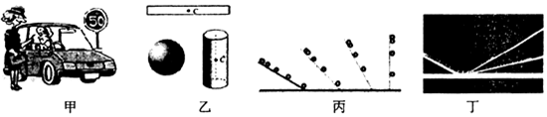

A．图甲右上方的路牌所标的“50”为车辆通行的平均速度

B．由图乙可推出所有形状规则物体的重心均在其几何中心处

C．图丙反映了伽利略对自由落体运动研究的实验和推理过程

D．图丁反映了牛顿对牛顿第一定律研究的实验和推理过程

19．（南京期末）有媒体报道中国空军于2020年12月14日上午8时出动飞机进行“绕岛巡航”，锤炼维护国家主权和领土完整的能力。若此次“绕岛巡航”从起点飞到巡航终点用时约1小时，航程约为1800千米，起点和终点的直线距离约为600千米。关于本次巡航下列说法正确的是（　　）

A．报道中“1小时”是时刻

B．报道中“上午8时”是时间

C．平均速度大小约为800km/h

D．平均速度大小约为600km/h

20．（宝安区期末）开车从宝安区的某学校到宝安国际机场主要有两个线路，某次导航显示如图所示。线路1显示“21分钟，18.6公里”，线路2显示“41分钟，16.3公里”。根据该图信息并结合实际，可判断（　　）

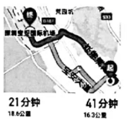

A．起始两点间的位移分别为18.6公里和16.3公里

B．线路1比线路2行驶时间少20分钟

C．线路1比线路2行驶路程少2.3公里

D．线路1比线路2行驶的平均速度小

21．（齐齐哈尔期末）2020年小华考取齐齐哈尔大学，如图所示为小华上学途中智能手机上显示的某次导航齐齐哈尔站到齐齐哈尔大学的3条具体路径，则下列说法正确的是（　　）

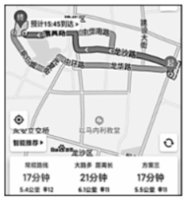

A．3条路线路程不同，位移相同

B．15：45表示的是某个时间间隔

C．6.1公里表示了此次行程位移的大小

D．根据推荐的3个路线数据，我们可以算出此次行程平均速度的大小

22．（宣化区校级月考）规划中的渝长厦高铁长沙至赣州段全长约420km，设计速度（最高）350km/h，通车后，原来6h的汽车车程将缩短为2h的高铁车程。可知（　　）

A．“2h”指的是时刻

B．“420km”指的是位移

C．“350km/h”是平均速度

D．高铁的平均速度约为汽车的3倍

23．（吉林期末）2018年5月14日，川航8633号班机在由重庆飞往拉萨的过程中发生事故，飞机6时25分从重庆江北机场起飞，约40分钟后在高度达到9800m、速率达到790km/h时，驾驶舱右座挡风玻璃破裂脱落，机组人员克服各种困难，使飞机最终在事故发生35分钟后安全降落于成都双流机场。已知江北机场到双流机场的距离约360km。下列说法正确的是（　　）

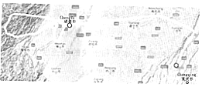

A．事故飞机飞行的路程约为360 km

B．塔台工作人员在研究事故飞机飞行轨迹时，可以把飞机视为质点

C．“6时25分”和“40分钟“，前者表示“时间”、后者表示“时刻”

D．事故飞机在飞行过程中的平均速度大小是790km/h

24．（红桥区期末）一子弹击中木板的速度是800m/s，历时0.02s穿出木板，穿出木板时的速度为300m/s，则子弹穿过木板时的加速度为（　　）

A．2.5×104m/s2 B．﹣2.5×104m/s2

C．5.5×104m/s2 D．﹣5.5×104m/s2

25．（克拉玛依区校级期末）如图为某物体做直线运动的v﹣t图象，关于物体在前4s的运动情况，下列说法正确的是（　　）

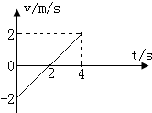

A．物体始终向同一方向运动

B．物体的加速度大小不变，方向与初速度方向相同

C．物体在前2 s内做减速运动

D．物体在前2 s内做加速运动

26．（克拉玛依区校级期末）一辆汽车沿平直公路向东行驶，如图所示是该汽车的速度计，在汽车内的观察者观察速度计指针的变化，开始时指针指在如图甲所示的位置，经过8s后指针指示到如图乙所示的位置，那么它的加速度约为（　　）

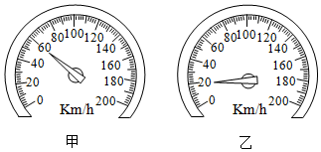

A．11m/s2 B．﹣5.0m/s2 C．1.4m/s2 D．﹣1.4m/s2

27．（怀仁市校级月考）沿直线做匀变速运动的质点在第4s内的平均速度比它在第3s内的平均速度大3m/s，以质点初始时刻的运动方向为正方向，则质点的加速度为（　　）

A．1.5m/s2 B．3m/s2 C．5m/s2 D．4.5m/s2

28．（石首市校级月考）做加速度方向不变、大小可变的变速直线运动的物体，下述情况中不可能出现的是（　　）

A．速度逐渐增大，加速度逐渐减小

B．速度逐渐减小，加速度逐渐增大

C．速度先减小后增大，速度变化越来越慢

D．速度变化越来越慢，加速度逐渐增大

29．（蚌埠二模）如图，一质点在恒力作用下经过时间t从a点运动到b点，速度大小由2v0变为v0，速度方向偏转60°角，则质点的加速度大小为（　　）

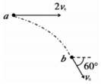

A．菁优网-jyeoo B．菁优网-jyeoo C．菁优网-jyeoo D．菁优网-jyeoo

30．（嫩江市校级期末）下列说法中正确的是（　　）

A．运动物体的加速度越大，则其速度一定越大

B．第5秒末到第8秒初经历了2秒

C．轻杆产生的弹力方向一定沿着杆的方向

D．物体处在平衡状态时，其所受的作用力一定是共点力

31．（聊城期末）甲、乙两物体在同一水平面上做匀变速直线运动，甲做加速运动，经过1s速度由5m/s增加到10m/s；乙做减速运动，经过8s速度由20m/s减小到0，则（　　）

A．甲的速度变化量大，甲的加速度大

B．乙的速度变化量大，甲的加速度大

C．甲的速度变化量大，乙的加速度大

D．乙的速度变化量大，乙的加速度大

**二．多选题（共19小题）**

32．（太康县校级月考）下列运动中可能出现的是（　　）

A．物体的加速度增大，速度反而减小

B．物体的速度为零时，加速度却不为零

C．物体的加速度减小，速度增大

D．物体的加速度不为零且始终不变，速度也始终不变

33．（伊州区校级期末）物体做匀变速直线运动，加速度为4m/s2，下列说法正确的是（　　）

A．物体在某秒末的速度一定是该秒初的速度的4倍

B．物体在某秒末的速度与该秒初的速度相比一定改变了4m/s

C．物体在某秒末的速度与前秒初的速度相比一定改变了4m/s

D．物体速度的改变量与这段时间的比值一定是4m/s2

34．（涪城区校级月考）对于速度和加速度的应用，请根据所学的知识判断下列说法正确的是（　　）

A．高速行驶的飞机的加速度可能为零

B．轿车紧急刹车时，加速度方向一定与速度方向相反

C．当火药爆炸炮弹还没发生运动瞬间，炮弹的加速度一定为零

D．在观看刘翔110m栏比赛中我们可用实况显示的比赛时间求出任一时刻的速度

35．（海门市校级月考）甲、乙、丙三个物体做匀变速直线运动，通过A点时，物体甲的速度是6m/s，加速度是1m/s2；物体乙的速度是2m/s，加速度是6m/s2；物体丙的速度是﹣4m/s，加速度是2m/s2。则下列说法中正确的是（　　）

A．通过A点，物体甲最快，丙最慢

B．通过A点前1s时，物体丙最快，乙最慢

C．通过A点后1s时，物体乙最快，丙最慢

D．2s后，甲、乙、丙的运动方向均相同

36．（临泉县校级月考）一质点做直线运动，当时间t＝t0时，位移x＞0，速度v＞0，加速度a＞0，此后a逐渐减小，则它的（　　）

A．位移的变化越来越快

B．位移始终为正，速度变为负值

C．速度的变化越来越慢

D．速度逐渐减小

37．（潍坊期中）如表所示为六种小车在沿直线同向行驶进行测试时的0～100km/h加速时间或40km/h～0的制动时间（大约值），下列说法正确的（　　）

|  |  |  |  |
| --- | --- | --- | --- |
| 车号 | 初速度/（km•h﹣1） | 末速度/（km•h﹣1） | 所用时间/s |
| 1 | 0 | 100 | 5.0 |
| 2 | 0 | 100 | 7.0 |
| 3 | 0 | 100 | 10.0 |
| 4 | 40 | 0 | 1.5 |
| 5 | 40 | 0 | 2.0 |
| 6 | 40 | 0 | 2.5 |

A．速度变化最快的是4号车

B．3号车与4号车的速度变化量的方向相同

C．六种车的速度变化量与加速度的方向均相同

D．2号车的末速度方向与加速度方向相同

38．（番禺区校级月考）以下说法正确的是（　　）

A．加速度数值很大的物体，速度的变化量必然很大

B．加速度值很大的物体，速度变化很快

C．一个质点做直线运动，开始时位移、加速度、速度三者方向相同，某时刻开始加速度大小逐渐减小直至为零，在此过程中，速度逐渐增大，当加速度减小到零时，位移将不再减小

D．一个质点做直线运动，开始时位移、加速度、速度三者方向相同，某时刻开始加速度大小逐渐减小直至为零，在此过程中，速度逐渐增大，当加速度减小到零时，速度达到最大值

39．（秦都区校级月考）关于加速度，下列说法正确的是（　　）

A．3m/s2比﹣5m/s2小

B．加速度越大，速度也越大

C．加速度逐渐减小，速度可能保持不变

D．加速度不断增大，速度可能不断减小

40．（太康县校级月考）对速度的定义式v＝菁优网-jyeoo，以下叙述正确的是（　　）

A．此速度定义式适用于任何运动

B．速度v的大小与运动的位移x和时间t都无关

C．物体做匀速直线运动时，速度v与运动的位移x成正比，与运动时间t成反比

D．速度是表示物体运动快慢及方向的物理量

41．（太康县校级月考）下列关于速度方向的说法正确的是（　　）

A．速度方向就是物体的运动方向

B．位移的方向和速度的方向一定不同

C．匀速直线运动的速度方向是不变的

D．匀速直线运动的速度方向是可以改变的

42．（芦淞区校级月考）下列关于平均速度和瞬时速度的说法中确的是（　　）

A．做匀变速直线运动的物体在相同时间间隔里的平均速度是不同的

B．瞬时速度就是运动的物体在一段较短的时间内的平均速度

C．平均速度就是初末时刻瞬时速度的算术平均值

D．某物体在某段时间里的瞬时速度都相同，则该物体在这段时间做匀速直线运动

43．（越秀区校级期中）如图所示，两光滑斜面在B处连接，小球从A由静止释放，经过B、C两点时速度大小分别是3m/s和4m/s，AB＝BC，设小球经过B点后速度大小不变，下列判断正确的是（　　）

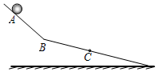

A．小球在AB、BC段的加速度大小之比为9：7

B．小球在AB、BC段的运动时间之比为1：（菁优网-jyeoo﹣1）

C．小球由A运动到C的过程中平均速度大小为2.1m/s

D．小球从B运动到C过程中平均速度大小为3.5m/s

44．（鼓楼区校级期中）2020年9月，某校举行了秋季运动会，同学们展现了良好的精神面貌，下列说法正确的是（　　）

A．某同学参加百米赛跑，当他撞线时可以简化为质点

B．高一女子400米年级纪录为59.5s，其中59.5s为时间间隔

C．在高一男子200米比赛中，某同学用25秒的时间跑完，则他的平均速度大小小于8m/s

D．某同学在高一男子实心球比赛中成绩为12.8m，其中12.8m为实心球出手后的位移大小

45．（罗湖区校级月考）牙买加“飞人”博尔特以9.81s的成绩获得2016年里约奥运会男子100m比赛的金牌。博尔特也曾经以19.32s的成绩获得2012年伦敦奥运会200m比赛的金牌。关于他在这两次比赛中的运动情况，下列说法正确的是（　　）

A．200m比赛的位移是100m比赛位移的两倍

B．200m比赛的平均速率约为10.35m/s

C．100m比赛的最大速度约为20.38m/s

D．100m比赛的平均速度约为10.19m/s

46．（南岗区校级月考）一物体沿直线由A运动到B，前半段位移的平均速度大小为4m/s，后半段位移的平均速度大小为6m/s；而后，物体由B沿直线返回到A，前半段时间的平均速度大小为4m/s，后半段时间的平均速度大小为6m/s。则下面说法正确的是（　　）

A．整个过程中，物体的平均速度为0

B．由B运动到A的过程中，物体的平均速度大小为5m/s

C．物体由A运动到B的时间大于物体由B返回A的时间

D．物体由A运动到B的时间小于物体由B返回A的时间

47．（古冶区校级期中）对做变速运动的物体，下列叙述涉及瞬时速度的有（　　）

A．物体在第1s内的速度是4m/s

B．物体在第2s末的速度是4m/s

C．物体通过第1个1m的速度是4m/s

D．物体通过其路径的中间位置时的速度是4m/s

48．（汪清县校级月考）如图甲所示，火箭发射时，速度能在10s内由0增加到100m/s；如图乙所示，汽车以108km/h的速度行驶，急刹车时能在2.5s内停下来。下列说法中正确的是（　　）

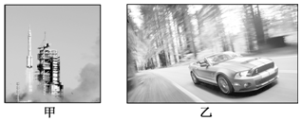

A．10s内火箭的速度改变量为10m/s

B．2.5s内汽车的速度改变量为﹣30m/s

C．火箭的速度变化比汽车的速度变化慢

D．火箭的加速度比汽车的加速度小

49．（黄埔区校级期中）下列①、②、③、④所述的四种情境：

①点火后即将升空的火箭；

②高速公路上沿直线高速行驶的轿车为避免事故紧急刹车；

③运行的磁悬浮列车在轨道上高速行驶；

④电动平衡车在平直公路上低速匀速直线运动；

请根据所学知识从A、B、C、D四个选项中选择对情境的分析和判断正确的是（　　）

A．因火箭即将升空阶段速度接近零，所以加速度一定为零

B．轿车紧急刹车，速度变化很快，所以加速度很大

C．高速行驶的磁悬浮列车，因速度很大，所以加速度也一定很大

D．电动平衡车做匀速直线运动，加速度为零

50．（连云港期中）某实验小组研究了花果山景区旅游观光车在进入站点前的运动，发现观光车进入站点前都是从匀速运动变成匀减速运动，最后停在站点。该实验小组从t＝0时刻开始，每隔2s通过速度传感器测量出一辆观光车在进入站点前的瞬时速度，部分测量数据如表所示。则下列说法中正确的是（　　）

|  |  |  |  |  |  |  |  |  |
| --- | --- | --- | --- | --- | --- | --- | --- | --- |
| t/s | …… | 2 | 4 | …… | 10 | 12 | 14 | …… |
| v/（m/s） | …… | 8.0 | 8.0 | …… | 6.0 | 5.0 | 4.0 | …… |

A．t＝6s时，观光车开始做匀减速运动

B．观光车做匀减速运动的加速度大小为1m/s2

C．从t＝0时刻开始到停在站点，观光车运动的距离为112m

D．从t＝10s到t＝14s的运动过程中，观光车的平均速度大小为5.5m/s